Правила движения по селу

старшая группа «Улыбка» корпус №3 Гетман Надежда Павловна
Солотина Елена Валерьевна

Делаем ребятам
Предостережение:
Выучите срочно
ПРАВИЛА ДВИЖЕНИЯ,
Чтоб не волновались
Каждый день родители,
Чтоб спокойно мчались
Улицей водители!
С. Михалков

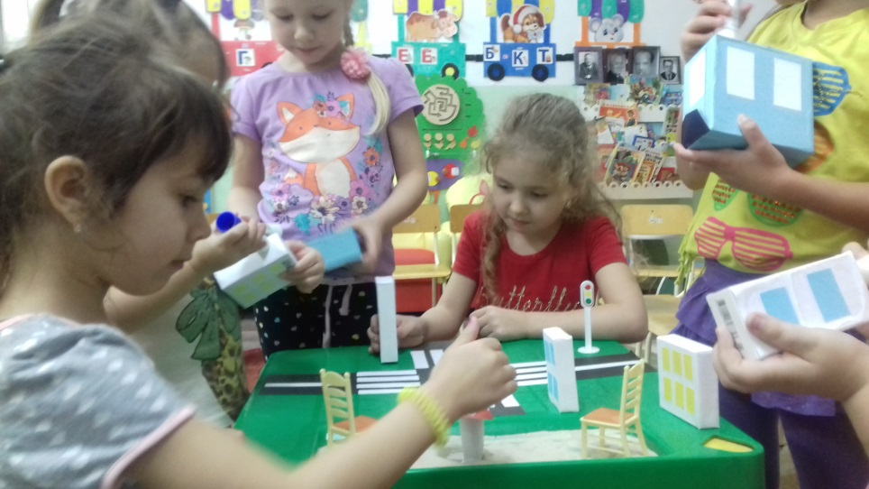
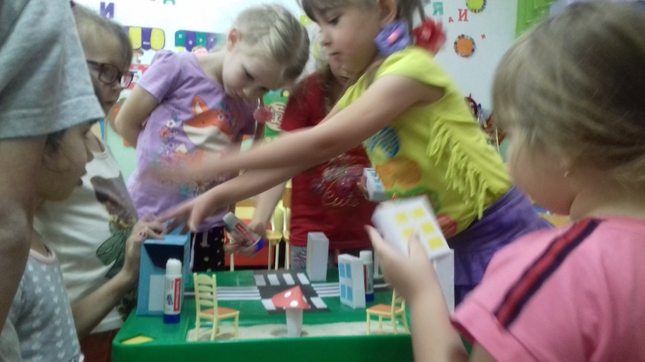
Зебра
Зебра в Африке живет,
Полосата очень.
Воду пьет, траву жует,
Порезвиться хочет.
А на улице у нас,
Здесь у перекрестка,
Точно зебра в самый раз -
Переход в полоску.
Свет зеленый лучик шлет,
Он тебе как мама.
Взяв за ручку, проведет
По полоскам прямо.
Н.Кончаловская

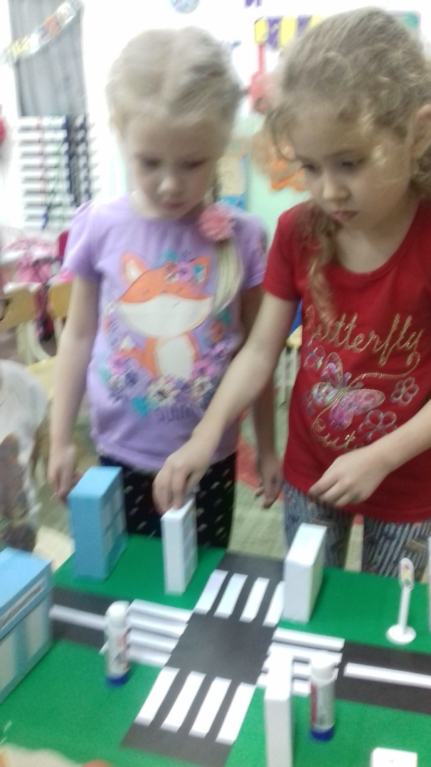
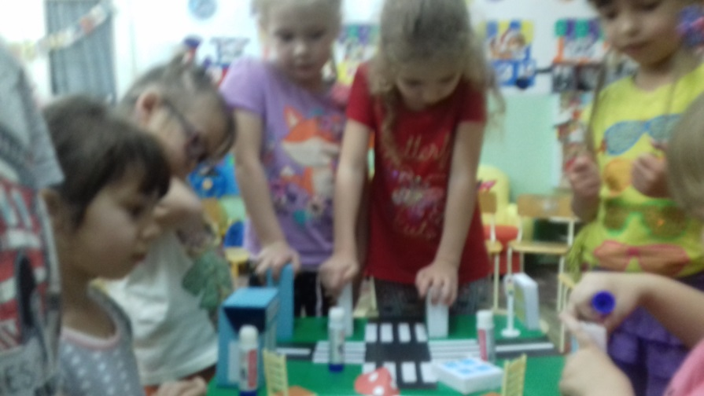
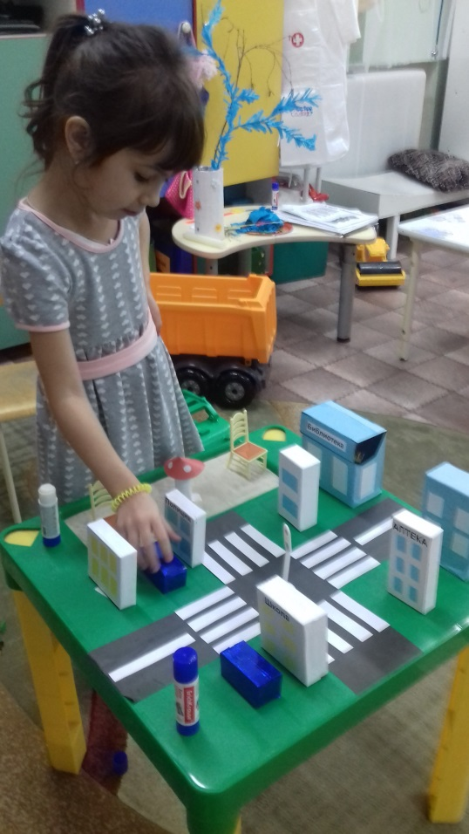
Моя улица
Здесь на посту в любое время
Дежурит ловкий постовой.
Он управляет сразу всеми,
Кто перед ним на мостовой.
Никто на свете так не может
Одним движением руки
Остановить поток прохожих
И пропустить грузовики.
О.Плотонова
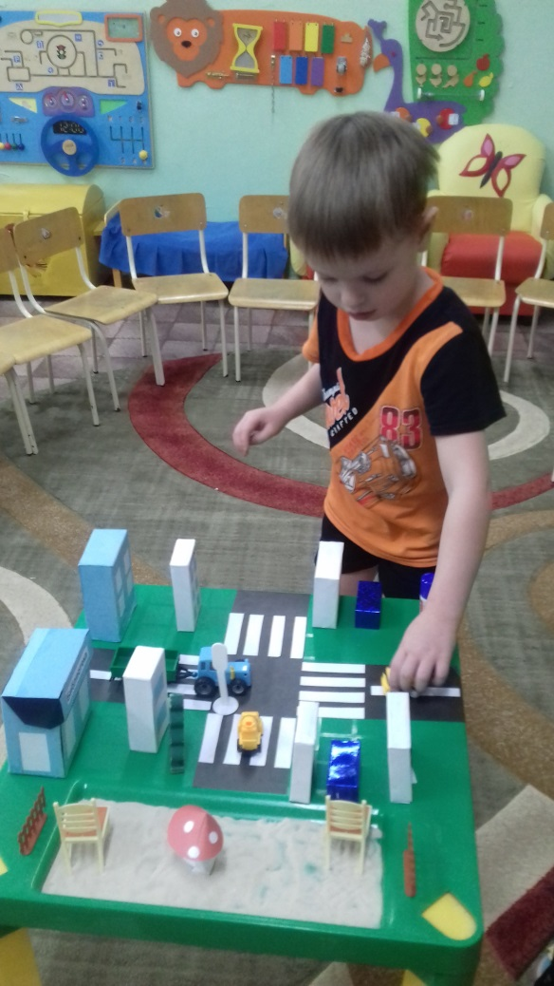
Безопасный островок
Безопасный островок
Есть у перекрестка
Ты его найдешь дружок,
Круглый он, в полоску.
На твоем лежит пути
В центре перехода.
И вернее не найти
Друга пешехода.
О.Коба

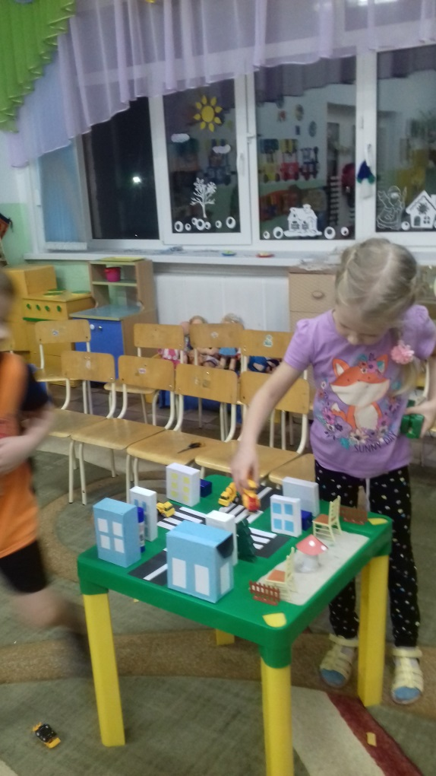
Пешеход
Там, где шумный перекресток,
Где машин не сосчитать,
Перейти не так уж просто,
Если правила не знать.
Пусть запомнят твердо дети:
Верно поступает тот,
Кто лишь при зеленом свете
Через улицу идет!
Ю. Яковлев

